ÚKKL – LS 2026: úkoly duben – květen

Viz Moodle, texty k úkolům:
● Na středu 8. 4. (odeslat do úterý 7. 4. do 12.00)
Všichni – výběr: buď ta, nebo ona bakalářská práce (ve skupinách):
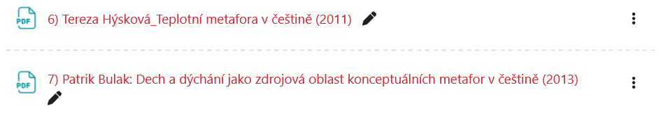
Stručné shrnutí + a) kolegové z JKN připojí analogické metaforické / metonymické konceptualizace z daných oblastí v ČZJ (či znakových jazyků vůbec);
b) ostatní připojí analogické metaforické / metonymické konceptualizace z daných oblastí v jiném jazyce než v češtině (angličtina, ukrajinština…)

● Na středu 22. 4. (odeslat do úterý 21. 4. do 12.00)
Všichni: 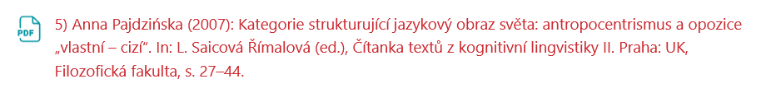
Stručné shrnutí: vyložit a) antropocentrismus + b) opozice vlastní – cizí
+ příklady opět z ČZJ anebo z jiných jazyků)

● Na středu 6. 5. (odeslat do úterý 5. 5. do 12.00)
Skupiny odevzdají krátké anotace ke svým atestačním prezentacím (+ kdo zpracuje jaké subtéma), už budou mít shromážděnou a částečně i přečtenou literaturu
Pětiminutová vystoupení skupinek

